Universidad Rafel Landívar

Facultad de Ingeniería

Laboratorio de introducción a la programación

Gerson Adrián Tobar Marroquín

Tarea#4

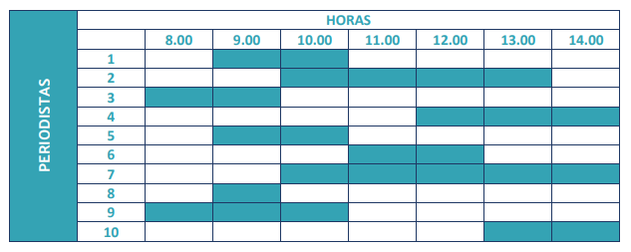

4

4

4

3

3

3

3

2

2

2

2

1

1

1

5

4

3

1

2

5

4

3

2

1

2

1

5 computadoras, el número de computadoras necesarias para la hora más usada.

|  |  |
| --- | --- |
| **Cuadros** | **Cantidad** |
| 1 | 9 |
| 2 | 0 |
| 3 | 0 |
| 4 | 5 |
| 5 | 0 |
| 6 | 0 |
| 7 | 0 |
| 8 | 0 |
| 9 | 1 |
| 10 | 0 |
| 11 | 0 |
| 12 | 0 |
| 13 | 0 |
| 14 | 0 |
| 15 | 0 |
| 16 | 1 |
| total | 16 |